组号：
《ToveloKno 智能学习资源与题库平台》
项目类型：Web 学习平台 / 前后端分离应用
2025-2026学年夏季学期
项目开发总结报告
说明：本文已填写项目相关的非个人信息内容；成员学号、姓名、个人成绩、个人贡献度等个人信息栏保留空白，便于后续由小组自行补充。

项目评价
以下评价表保留为空白，供课程验收和教师评分时填写。
学号（从小到大） | 班级 | 姓名 | 个人成绩
项目成绩

指标 | 细则 | 等级 | 得分
报告（10分） | 内容详细度 | □好 □较好 □一般 □较差 □差
 | 格式规范度 | □好 □较好 □一般 □较差 □差
 | 绘图标准度 | □好 □较好 □一般 □较差 □差
数据（10分） | 基本数据完善度 | □好 □较好 □一般 □较差 □差
 | 关联关系正确度 | □好 □较好 □一般 □较差 □差
 | ER图与数据表 | □好 □较好 □一般 □较差 □差
页面（10分） | 布局、配色、使用便捷、流畅 | □好 □较好 □一般 □较差 □差
AI工具（10分） | 使用合理、有限度、高效 | □好 □较好 □一般 □较差 □差
功能（60分） | 功能完整性 | □好 □较好 □一般 □较差 □差
 | 功能实用性 | □好 □较好 □一般 □较差 □差
 | 创新性 | □好 □较好 □一般 □较差 □差
 | 系统稳定性 | □好 □较好 □一般 □较差 □差

1 引言
1.1 项目背景
ToveloKno = "to love knowledge"，项目定位为面向个人学习场景的智能学习资源与题库平台。系统围绕“资料整理、题库练习、错题复盘、学习计划、资源分享、论坛交流、AI辅助”形成闭环，解决学习资料分散、题目难以沉淀、错题复盘缺少计划、资源与讨论无法互通等问题。
项目采用前后端分离方式实现，前端提供具有淡蓝、粉色、线稿插画风格的学习控制台，后端提供基于账号的数据隔离、文件上传、题库判题、计划管理和社区互动等接口。
1.2 术语和缩写词
• API：Application Programming Interface，前后端之间调用的接口。
• JWT/Token：用户登录后保存的访问凭证，用于接口鉴权。
• CRUD：Create、Read、Update、Delete，即增删改查。
• ER图：Entity Relationship Diagram，实体关系图。
• Ebbinghaus：艾宾浩斯遗忘曲线，用于安排复习节奏。
• SPA：Single Page Application，单页前端应用。
2 项目概述
2.1 项目目标
• 建设统一的个人学习控制台，支持登录注册、个人主页、首页推荐画幅和学习统计展示。
• 实现学习资料上传、预览、进度记录、批注、截图生成知识卡片和从资料生成题目的能力。
• 实现题库管理、分类树、知识点管理、自动判题、错题本和统计分析。
• 实现学习计划与错题、资料的联动，并引入艾宾浩斯复习节奏帮助安排复盘。
• 实现资源分享与论坛模块，支持用户上传资源、分类浏览、收藏点赞、发帖回复。
• 接入AI辅助能力，用于资料分析、题目生成建议和开发过程中的需求/调试辅助。
2.2 业务需求
2.2.1 业务指标
• 学习资料、题库题目、错题、计划、论坛内容均与当前账号绑定，避免跨用户数据混淆。
• 资料上传上限支持大文件学习资源，资源分享模块支持视频封面截取与收藏页。
• 题库练习支持提交后自动判断对错，错误题目自动进入错题本。
• 首页展示学习资料、卡片复习、练习正确率、计划进度等统计，形成模块间联动。
2.2.2 技术指标
• 前端主要使用 Vue 3、Vite、Axios，实现组件化页面和统一接口调用。
• 后端主要使用 Spring Boot、Spring MVC、Spring Data JPA、MySQL，实现REST接口和持久化。
• 接口采用 Bearer Token 鉴权，后端拦截器解析当前用户并进行数据隔离。
• 文件存储采用本地 uploads 目录，并通过静态资源映射提供访问。
• 常规列表接口采用分页或筛选参数，保证资料、题目、错题等数据量增长后的可用性。
3 需求分析
3.1 目标用户分析
系统目标用户为需要长期整理知识与复盘错题的学习者。用户在系统中既是资料上传者，也是题库维护者、练习者和社区参与者。管理员角色主要负责系统配置、基础数据维护和异常数据处理。
• 普通用户：上传资料、生成知识卡片、维护题库、做题、复盘错题、制定计划、分享资源、参与论坛。
• 管理员/维护者：维护系统运行环境、处理用户反馈、检查数据表和接口日志。
• AI辅助工具：作为外部能力辅助资料分析、题目生成、需求梳理和调试，不直接替代用户决策。
3.2 功能需求
3.2.1 用户与首页功能需求
用户可以注册、登录、维护个人资料、上传头像和主页背景。登录后进入推荐首页，首页展示推荐画幅、学习统计、资料/错题/计划联动入口，并提供到各个学习模块的导航。
3.2.2 学习资料与知识卡片功能需求
学习资料模块支持上传PDF、图片、视频和文档，记录学习进度、当前页、学习时长、批注和收藏状态。用户可从资料截图生成知识卡片，卡片可以单独打开，用于复习和沉淀知识。
3.2.3 题库、错题和学习计划功能需求
题库模块支持题目增删改查、分类树、知识点、标签、回收站、批量归档和练习生成。练习过程中系统根据标准答案自动判断对错，错误题目进入错题本；学习计划模块支持将资料或错题加入复习安排，并以艾宾浩斯曲线辅助复盘。
3.2.4 资源分享、论坛与AI辅助功能需求
资源分享模块允许用户自行上传资源、设置分类、标签、封面和说明，其他用户可以浏览、收藏。论坛模块参考NGA式板块和帖子结构，支持发帖、回复、浏览、点赞和收藏。AI辅助模块用于对学习资料或用户输入进行分析，返回学习建议和题目生成结果。
3.3 性能需求
• 普通页面交互应在1秒内完成主要反馈，上传和AI分析等耗时操作显示加载状态。
• 资源上传、视频播放和题目抽取应避免阻塞页面主流程。
• 题库和错题统计应按账号隔离并可重复刷新，避免首页统计一会儿为0一会儿为1的错乱体验。
• 系统应在后端接口异常时给出明确错误提示，避免用户误认为数据已经保存。
4 系统总体设计
4.1 功能架构设计
系统以首页学习控制台为入口，将资料、题库、错题、计划、社区和AI辅助串联起来。资料可生成题目和卡片，练习结果可进入错题本，错题和资料可进一步形成复习计划。
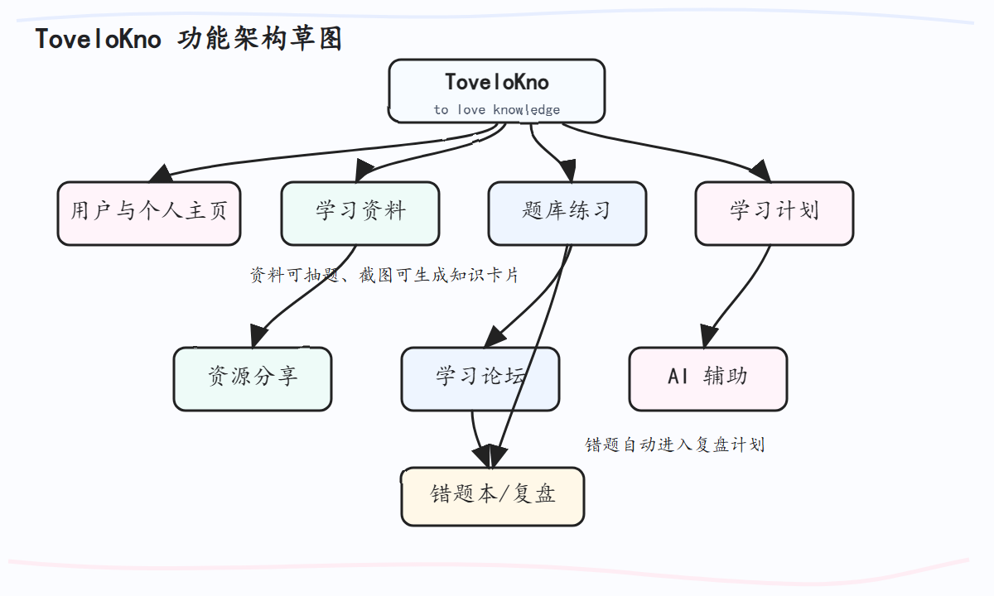
图4-1 ToveloKno功能架构图
4.2 技术架构设计
前端通过 Vue 3 与 Axios 调用后端REST接口；后端通过 Controller、Service、Repository 分层处理业务，并将用户、资源、题库、错题、计划和论坛等数据保存到 MySQL。上传文件保存到本地目录并暴露静态访问地址。
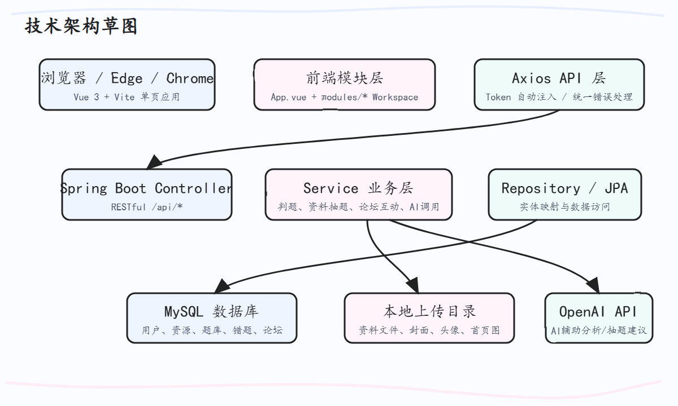
图4-2 ToveloKno技术架构图
5 系统详细设计
5.1 用户登录与首页模块
5.1.1 模块描述
该模块负责用户进入系统的第一步体验。登录页采用淡色背景、线稿几何图形和柔和渐变输入框；首页保留同一视觉语言，通过侧边导航、推荐画幅和顶部学习统计展示当前账号的学习状态。
5.1.2 界面设计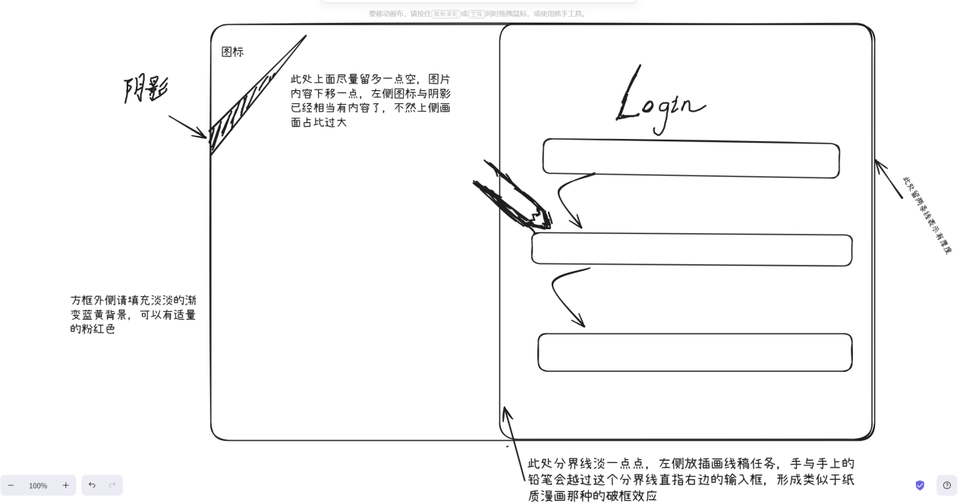

图5-1 登录界面
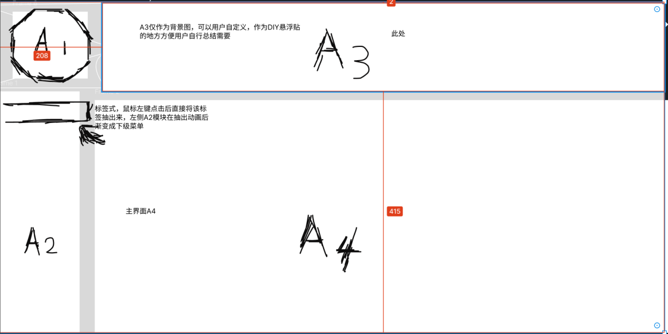

图5-2 推荐首页界面

5.2 题库练习与错题模块
题库练习模块按照练习模式生成题目。用户提交答案后，后端对选择题、判断题、填空题和简答题进行归一化比较，生成答题记录；若答错则写入错题表并刷新统计。
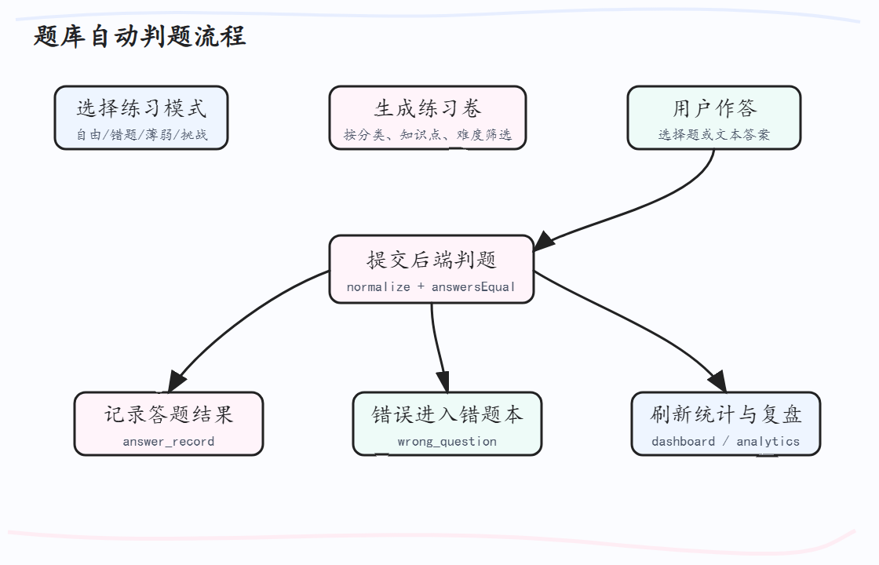
图5-3 题库自动判题流程图
5.3 学习资料与知识卡片模块
学习资料模块负责上传和阅读资料，保存进度、页码、学习时长与批注。用户可将资料截图加入知识卡片，也可从资料内容抽取题目进入题库，形成“资料-卡片-题库”的学习链路。
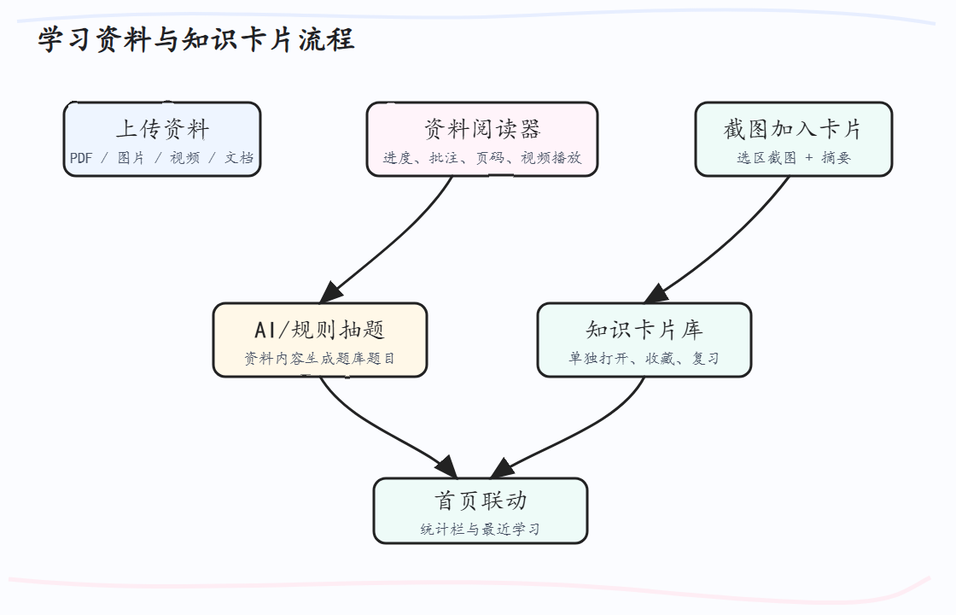
图5-4 学习资料与知识卡片流程图
5.4 资源分享与论坛模块
资源分享模块提供类视频网站/资料站的资源广场，支持上传文件、链接、封面、分类和收藏。论坛模块采用板块、主题、回复、点赞、收藏的结构，使学习资源和讨论可以围绕同一账号体系互通。
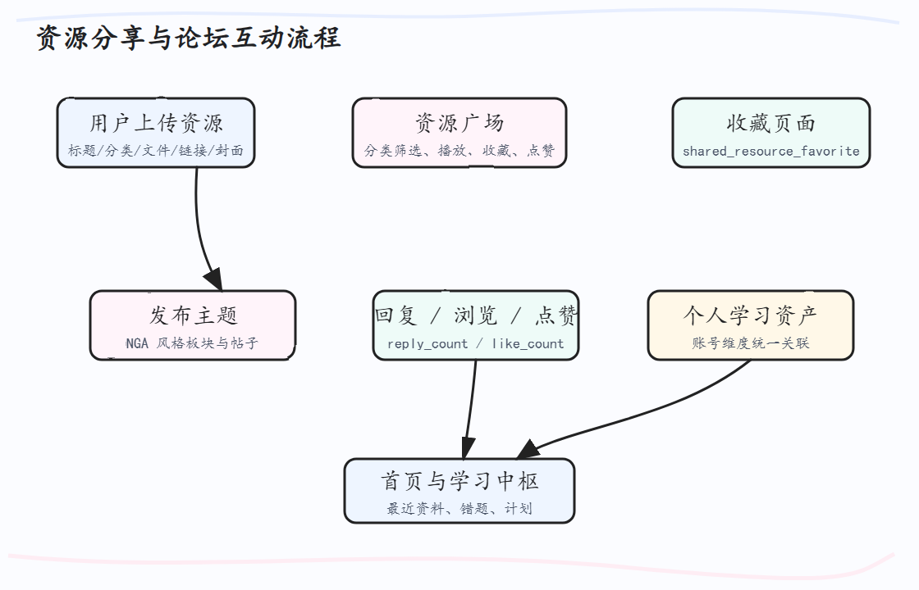
图5-5 资源分享与论坛互动流程图
6 数据库设计
6.1 概念结构设计
数据库以 user 为核心实体，学习资料、题库题目、答题记录、错题、学习计划、分享资源、论坛主题等均通过 user_id、created_by 或 owner_id 与当前账号关联。题目可关联分类和学习资料，答题记录与错题表共同支撑自动判题和复盘功能。
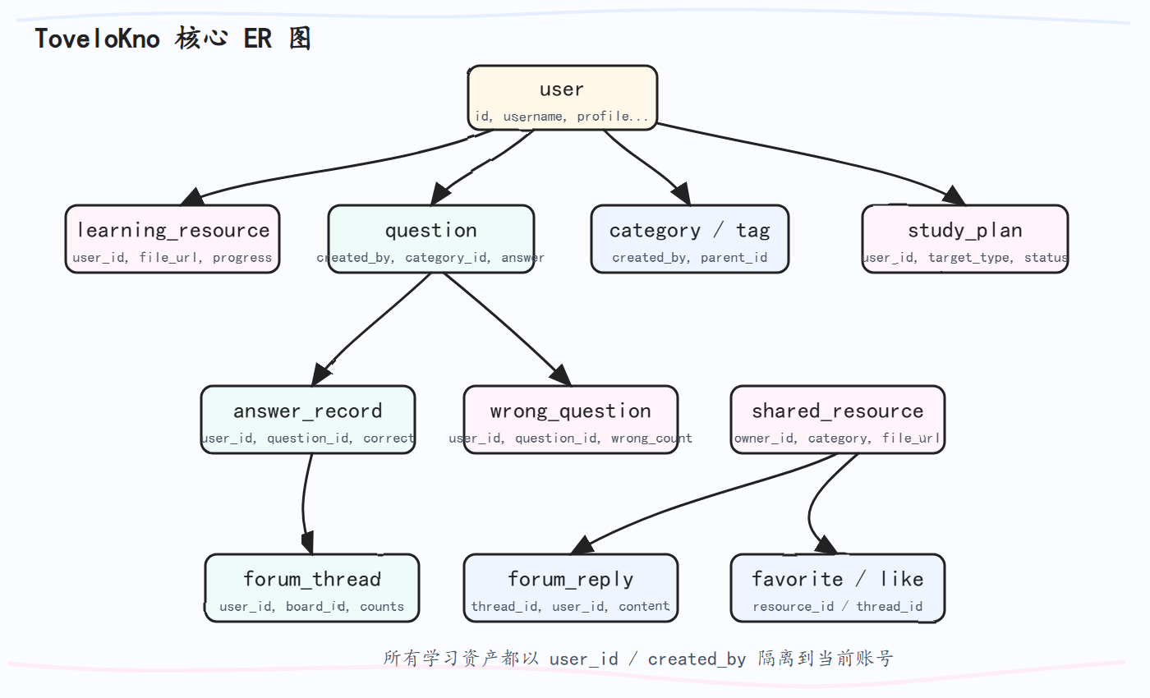
图6-1 ToveloKno核心ER图
6.2 逻辑结构设计
本系统核心数据模型可概括为：用户（用户ID，用户名，密码，邮箱，头像，个人资料）；学习资料（资料ID，用户ID，文件地址，进度，批注）；题目（题目ID，题干，题型，答案，分类ID，来源资料）；答题记录（用户ID，题目ID，答案，是否正确）；错题（用户ID，题目ID，错误次数）；学习计划（用户ID，计划日期，关联对象）；资源分享与论坛数据。
表6-1 用户信息表
表名（中文） | 用户信息表
表名（英文） | user
字段名 | 类型 | 长度 | 主键/外键 | 参照表 | 说明
id | bigint |  | 主键 |  | 用户ID
username | varchar | 80 |  |  | 登录用户名
password | varchar | 255 |  |  | BCrypt加密密码
email | varchar | 120 |  |  | 邮箱
nickname | varchar | 80 |  |  | 昵称
avatar | varchar | 500 |  |  | 头像地址
profile_background | varchar | 500 |  |  | 个人主页背景
status | int |  |  |  | 账号状态
created_at | datetime |  |  |  | 创建时间
updated_at | datetime |  |  |  | 更新时间

表6-2 学习资料表
表名（中文） | 学习资料表
表名（英文） | learning_resource
字段名 | 类型 | 长度 | 主键/外键 | 参照表 | 说明
id | bigint |  | 主键 |  | 资料ID
user_id | bigint |  | 外键 | user | 所属用户
name | varchar | 160 |  |  | 资料名称
type | varchar | 40 |  |  | 资料类型
file_url | varchar | 500 |  |  | 文件访问地址
file_size | bigint |  |  |  | 文件大小
favorite | boolean |  |  |  | 是否收藏
progress_percent | int |  |  |  | 学习进度
annotations_json | text |  |  |  | 批注与截图卡片信息
last_studied_at | datetime |  |  |  | 最近学习时间

表6-3 题库题目表
表名（中文） | 题库题目表
表名（英文） | question
字段名 | 类型 | 长度 | 主键/外键 | 参照表 | 说明
id | bigint |  | 主键 |  | 题目ID
content | text |  |  |  | 题干内容
question_type | varchar | 40 |  |  | 题型
options_json | text |  |  |  | 选项JSON
correct_answer | varchar | 1000 |  |  | 标准答案
analysis | text |  |  |  | 答案解析
difficulty | int |  |  |  | 难度等级
category_id | bigint |  | 外键 | category | 所属分类
source_resource_id | bigint |  | 外键 | learning_resource | 来源资料
created_by | bigint |  | 外键 | user | 创建者

表6-4 分类表
表名（中文） | 分类表
表名（英文） | category
字段名 | 类型 | 长度 | 主键/外键 | 参照表 | 说明
id | bigint |  | 主键 |  | 分类ID
name | varchar | 80 |  |  | 分类名称
description | varchar | 255 |  |  | 说明
parent_id | bigint |  | 外键 | category | 父分类
active | boolean |  |  |  | 是否启用
sort_order | int |  |  |  | 排序号
created_by | bigint |  | 外键 | user | 创建者
created_at | datetime |  |  |  | 创建时间
updated_at | datetime |  |  |  | 更新时间

表6-5 答题记录表
表名（中文） | 答题记录表
表名（英文） | answer_record
字段名 | 类型 | 长度 | 主键/外键 | 参照表 | 说明
id | bigint |  | 主键 |  | 记录ID
user_id | bigint |  | 外键 | user | 答题用户
question_id | bigint |  | 外键 | question | 题目ID
user_answer | varchar | 1000 |  |  | 用户答案
is_correct | boolean |  |  |  | 是否正确
practice_mode | varchar | 30 |  |  | 练习模式
answered_at | datetime |  |  |  | 答题时间

表6-6 错题本表
表名（中文） | 错题本表
表名（英文） | wrong_question
字段名 | 类型 | 长度 | 主键/外键 | 参照表 | 说明
id | bigint |  | 主键 |  | 错题记录ID
user_id | bigint |  | 外键 | user | 所属用户
question_id | bigint |  | 外键 | question | 题目ID
wrong_count | int |  |  |  | 错误次数
mastered | boolean/int |  |  |  | 是否掌握
last_wrong_at | datetime |  |  |  | 最近答错时间
last_reviewed_at | datetime |  |  |  | 最近复习时间

表6-7 学习计划表
表名（中文） | 学习计划表
表名（英文） | study_plan
字段名 | 类型 | 长度 | 主键/外键 | 参照表 | 说明
id | bigint |  | 主键 |  | 计划ID
user_id | bigint |  | 外键 | user | 所属用户
title | varchar | 150 |  |  | 计划标题
content | text |  |  |  | 计划内容
plan_date | date |  |  |  | 计划日期
target_type | varchar | 40 |  |  | 关联对象类型
target_id | bigint |  |  |  | 关联对象ID
status | varchar | 30 |  |  | pending/completed/cancelled
completed_at | datetime |  |  |  | 完成时间

表6-8 资源分享表
表名（中文） | 资源分享表
表名（英文） | shared_resource
字段名 | 类型 | 长度 | 主键/外键 | 参照表 | 说明
id | bigint |  | 主键 |  | 分享资源ID
owner_id | bigint |  | 外键 | user | 上传者
title | varchar | 120 |  |  | 标题
category | varchar | 40 |  |  | 分类
kind | varchar | 40 |  |  | 资源形态
file_url | varchar | 500 |  |  | 文件地址
cover_url | varchar | 500 |  |  | 视频封面/封面图
view_count | int |  |  |  | 浏览数
like_count | int |  |  |  | 收藏/喜欢数

表6-9 论坛主题表
表名（中文） | 论坛主题表
表名（英文） | forum_thread
字段名 | 类型 | 长度 | 主键/外键 | 参照表 | 说明
id | bigint |  | 主键 |  | 主题ID
user_id | bigint |  | 外键 | user | 发帖用户
board_id | varchar | 40 |  |  | 板块ID
title | varchar | 120 |  |  | 主题标题
content | text |  |  |  | 主题内容
tags | varchar | 300 |  |  | 标签
view_count | int |  |  |  | 浏览数
like_count | int |  |  |  | 点赞数
reply_count | int |  |  |  | 回复数

表6-10 论坛回复表
表名（中文） | 论坛回复表
表名（英文） | forum_reply
字段名 | 类型 | 长度 | 主键/外键 | 参照表 | 说明
id | bigint |  | 主键 |  | 回复ID
thread_id | bigint |  | 外键 | forum_thread | 所属主题
user_id | bigint |  | 外键 | user | 回复用户
content | text |  |  |  | 回复内容
created_at | datetime |  |  |  | 回复时间

7 完成情况
7.1 系统描述
项目已完成前端主要页面与后端主要接口联通，包含登录注册、首页学习中枢、个人主页、学习资料、知识卡片、题库、分类、自动判题、错题本、学习计划、资源分享、论坛和AI辅助等模块。项目结构如下图所示。
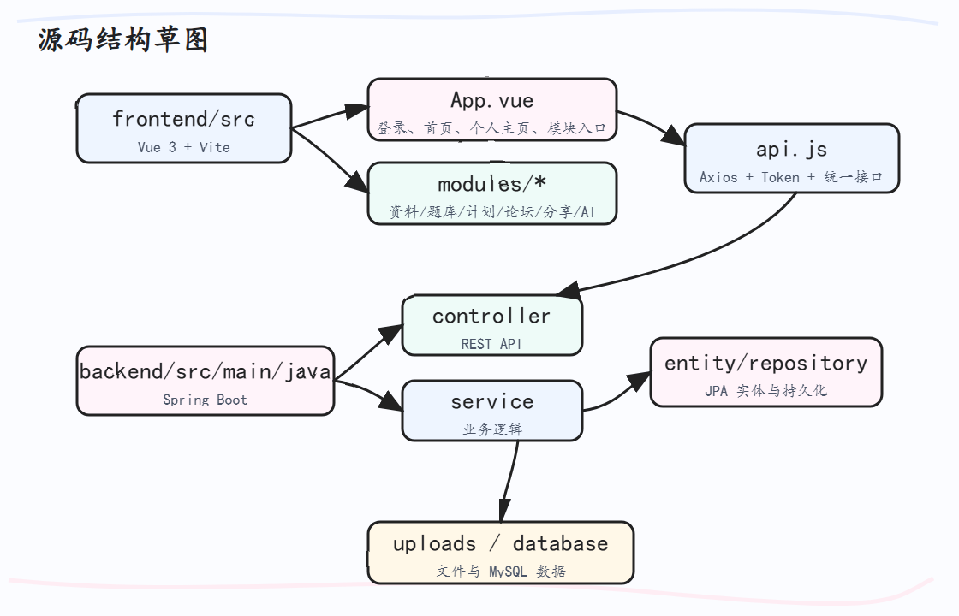
图7-1 项目源码结构图
7.2 功能展示
• 用户登录：输入用户名和密码后获取Token，进入首页，后续请求自动携带Authorization。
• 学习资料：支持上传、播放/预览、进度保存、批注和截图卡片。
• 题库练习：题目可按分类管理，练习提交后后端自动判题并记录到答题记录。
• 错题复盘：答错题目进入错题本，可标记掌握或生成学习计划。
• 资源分享与论坛：用户可以发布资源和主题，进行收藏、点赞和回复。
7.3 遗留问题
• 知识卡片当前仍以本地存储为主，后续可增加独立后端表实现跨设备同步。
• AI辅助依赖外部模型服务，需要在部署环境配置API Key并做好费用控制。
• 资源文件目前存储在本地目录，后续可迁移到对象存储以提升扩展性。
8 AI辅助
8.1 AI工具介绍
本项目开发过程中主要使用 OpenAI API / Codex 类AI辅助工具。使用方式包括：需求拆解、接口与数据表设计检查、前端交互方案参考、错误日志分析、局部代码改造建议、测试清单生成和报告文字整理。AI输出均需要结合项目代码、数据库结构和实际运行效果进行人工确认。
8.2 AI工具主要用途
序号 | 项目阶段 | AI占比 | 具体用途
1 | 需求分析 | 15% | 辅助梳理学习平台的用户角色、资料管理、题库练习、错题复盘、资源分享、论坛与AI助手等需求边界。
2 | 数据库设计 | 10% | 参考实体关系和业务流转，检查 user、learning_resource、question、wrong_question、study_plan、forum_thread 等表之间的外键关系。
3 | 编码开发 | 15% | 用于生成局部代码思路、接口调用示例、前端交互方案和样式调整建议，最终代码结合项目结构人工修改。
4 | Bug调试 | 35% | 协助定位上传失败、视频播放、分类不显示、自动判题、个人信息保存等问题，并根据日志与代码逐项修复。
5 | 测试 | 5% | 生成模块测试清单，辅助检查前后端构建、接口连通、数据库字段、账号隔离和模块联动。
6 | 文档撰写 | 10% | 辅助归纳项目背景、功能说明、技术架构、数据库设计和AI使用案例，图表由项目实际结构校对。
7 | 系统部署 | 0%
具体案例包括：分析资料上传失败原因、补充视频封面截取逻辑、检查学习资料与题库联动、完善题库分类显示、为学习计划加入艾宾浩斯复习说明、设计论坛模块、实现题目自动判题、整理数据库ER图和接口明细表。
9 经验总结
本项目最大的经验是：学习平台不能只做独立页面，必须把资料、题库、错题、计划和社区内容用同一账号体系串起来。否则用户会感觉功能是“假联动”。因此后端接口和数据库设计要优先考虑用户ID、来源ID、目标类型等关联字段。
技术上，前后端联调时需要同时关注界面效果、接口返回、数据库落库和刷新后的状态一致性。上传、视频播放、自动判题、分类树等功能都容易出现“看起来有按钮但数据没保存”的问题，必须用真实接口和数据库验证。AI工具适合帮助发现思路和生成候选方案，但最终仍要以实际代码、构建结果和用户体验为准。

附录A：模块及接口明细
总计：系统功能模块9个，核心功能点45个以上，核心数据表约16张，主要前端页面/工作台10个以上。技术实现点包括 Vue 3、Vite、Axios、Spring Boot、Spring MVC、Spring Data JPA、MySQL、Token鉴权、文件上传、静态资源映射、OpenAI API 辅助分析等。
序号 | 模块名称 | 数据表 | 功能点 | API接口 | 请求方式 | 对应页面 | 前端开发 | 后端开发
1 | 用户与权限管理 | user, role, operation_log | 用户注册 | /api/users/register | POST | App.vue 登录/注册页
 |  |  | 用户登录与Token保存 | /api/users/login | POST | App.vue 登录页
 |  |  | 查询当前用户资料 | /api/users/me | GET | App.vue 个人主页
 |  |  | 修改个人资料 | /api/users/me/profile | PUT | App.vue 个人主页编辑
 |  |  | 上传头像/背景 | /api/users/me/profile-image | POST | App.vue 个人主页编辑
 |  |  | 修改密码 | /api/users/me/password | PUT | App.vue 设置区
2 | 首页推荐与学习中枢 | home_banner, learning_resource, question, study_plan, wrong_question | 读取首页画幅 | /api/home-banners | GET | App.vue 推荐首页
 |  |  | 保存首页画幅 | /api/home-banners | PUT | App.vue 首页画幅编辑
 |  |  | 上传首页图片 | /api/home-banners/image | POST | App.vue 首页画幅编辑
 |  |  | 学习联动概览 | /api/study-links/overview | GET | App.vue 推荐首页
3 | 学习资料模块 | learning_resource, question | 资料列表与筛选 | /api/resources | GET | LearningResourceWorkspace.vue
 |  |  | 上传学习资料 | /api/resources | POST | LearningResourceWorkspace.vue
 |  |  | 查看资料详情 | /api/resources/{id} | GET | LearningResourceWorkspace.vue
 |  |  | 保存学习进度 | /api/resources/{id}/progress | PUT | LearningResourceWorkspace.vue
 |  |  | 保存批注与知识卡片 | /api/resources/{id}/annotations | PUT | LearningResourceWorkspace.vue
 |  |  | 从资料生成题目 | /api/resources/{id}/questions | POST | LearningResourceWorkspace.vue
 |  |  | 图片截图生成题目 | /api/resources/{id}/questions/image | POST | LearningResourceWorkspace.vue
 |  |  | 批量抽取题目 | /api/resources/{id}/questions/extract | POST | LearningResourceWorkspace.vue
4 | 题库与分类模块 | question, category, tag, question_bank_setting | 题目分页查询 | /api/questions | GET | QuestionBankWorkspace.vue
 |  |  | 新增题目 | /api/questions | POST | QuestionBankWorkspace.vue
 |  |  | 修改题目 | /api/questions/{id} | PUT | QuestionBankWorkspace.vue
 |  |  | 题目移入回收站 | /api/questions/{id} | DELETE | QuestionBankWorkspace.vue
 |  |  | 恢复题目 | /api/questions/{id}/restore | PUT | QuestionBankWorkspace.vue
 |  |  | 分类树与知识点概览 | /api/classifications/overview | GET | QuestionBankWorkspace.vue
 |  |  | 新增/修改/删除分类 | /api/classifications/categories | POST/PUT/DELETE | QuestionBankWorkspace.vue
5 | 练习与错题模块 | answer_record, wrong_question, question | 生成练习卷 | /api/question-bank/practice/questions | POST | QuestionBankWorkspace.vue
 |  |  | 提交答案自动判题 | /api/question-bank/practice/answers | POST | QuestionBankWorkspace.vue
 |  |  | 练习仪表盘 | /api/question-bank/dashboard | GET | QuestionBankWorkspace.vue
 |  |  | 题库统计分析 | /api/question-bank/analytics | GET | QuestionBankWorkspace.vue
 |  |  | 错题列表 | /api/wrong-questions | GET | WrongQuestionWorkspace.vue
 |  |  | 标记已掌握/删除错题 | /api/wrong-questions/{id} | PUT/DELETE | WrongQuestionWorkspace.vue
6 | 学习计划模块 | study_plan | 计划列表 | /api/study-plans | GET | StudyPlanWorkspace.vue
 |  |  | 新增学习计划 | /api/study-plans | POST | StudyPlanWorkspace.vue
 |  |  | 修改计划 | /api/study-plans/{id} | PUT | StudyPlanWorkspace.vue
 |  |  | 删除计划 | /api/study-plans/{id} | DELETE | StudyPlanWorkspace.vue
 |  |  | 更新计划状态 | /api/study-plans/{id}/status | PUT | StudyPlanWorkspace.vue
7 | 资源分享模块 | shared_resource, shared_resource_favorite | 资源广场列表 | /api/shared-resources | GET | ResourceShareWorkspace.vue
 |  |  | 上传/发布资源 | /api/shared-resources | POST | ResourceShareWorkspace.vue
 |  |  | 记录浏览 | /api/shared-resources/{id}/view | PUT | ResourceShareWorkspace.vue
 |  |  | 收藏资源 | /api/shared-resources/{id}/favorite | PUT | ResourceShareWorkspace.vue
8 | 学习论坛模块 | forum_thread, forum_reply, forum_thread_like, forum_thread_favorite | 主题列表 | /api/forum/threads | GET | StudyForumWorkspace.vue
 |  |  | 发布主题 | /api/forum/threads | POST | StudyForumWorkspace.vue
 |  |  | 主题浏览记录 | /api/forum/threads/{id}/view | PUT | StudyForumWorkspace.vue
 |  |  | 回复主题 | /api/forum/threads/{id}/replies | POST | StudyForumWorkspace.vue
 |  |  | 收藏/点赞主题 | /api/forum/threads/{id}/favorite, /like | PUT | StudyForumWorkspace.vue
9 | AI辅助模块 | learning_resource, question | AI服务状态 | /api/ai-assistant/status | GET | AiAssistantWorkspace.vue
 |  |  | AI分析与抽题建议 | /api/ai-assistant/analyze | POST | AiAssistantWorkspace.vue

个人工作量统计

学号 | 姓名 | 前端页面 | 功能点（个） | 文档（%） | 其它 | 贡献度（%）
附录B：AI功能模块代码
AI辅助模块后端核心类包括 AiAssistantController、AiAssistantService、AiAssistantDtos，并复用 QuestionExtractionService 对学习资料内容进行题目候选提取。前端对应 AiAssistantWorkspace.vue，提供输入、分析、结果展示与题库联动入口。
主要接口：GET /api/ai-assistant/status 用于检查AI配置状态；POST /api/ai-assistant/analyze 用于提交资料片段或用户输入，返回摘要、学习建议和题目候选。

